УРОКИ, ИЗВЛЕЧЕННЫЕ ИЗ АВАРИИ
(Санкт-Петербург 29.12.2025)

Дата происшествия: | 29 декабря 2025 г.
Наименование организации: | Автовская ТЭЦ (ТЭЦ-15) Филиала «Невский» ПАО «ТГК-1»
Ведомственная принадлежность: | ПАО «ТГК-1»
Место аварии: | Санкт-Петербург
Вид аварии: | Нарушение работы средств диспетчерского и технологического управления, приводящее к прекращению связи (диспетчерской связи, передачи телеметрической информации или управляющих воздействий противоаварийной или режимной автоматики) между диспетчерским центром субъекта оперативно-диспетчерского управления в электроэнергетике, объектом электроэнергетики и (или) энергопринимающей установкой продолжительностью 1 час и более
Краткое описание аварии: | 29.12.2025 в период с 06 час. 11 мин. по 21 час. 20 мин. произошла потеря диспетчерской связи и передачи телеметрической информации между диспетчерским центром Филиала АО «СО ЕЭС» Ленинградское РДУ и Автовской ТЭЦ (ТЭЦ-15) Филиала «Невский» ПАО «ТГК-1».
Последствия аварии: | Оборудование средств диспетчерского и технологического управления Автовской ТЭЦ (ТЭЦ-15) не повреждено.
1. Технические причины аварии: | Возгорание кабелей 6-0,4 кВ в кабельных сооружениях РУСН 1 очереди Автовской ТЭЦ (ТЭЦ-15), что привело к отключению электропитания собственных нужд Автовской ТЭЦ (ТЭЦ-15) и, по истечении времени работы ИБП, отключению оборудования СДТУ Автовской ТЭЦ (ТЭЦ-15).  Причины возгорания приведшие к потере собственных нужд Автовской ТЭЦ (ТЭЦ-15) Филиала «Невский» ПАО «ТГК-1» расследовались комиссией сформированной приказом ПАО «ТГК-1» от 30.12.2025 № 96-УК.
2. Организационные причины аварии: | Нет
3. Технические мероприятия: | - Подготовить проект по устройству резервного ввода для питания оборудования СДТУ от сетей собственных нужд 2 очереди Автовской ТЭЦ (ТЭЦ-15). Установить срок реализации проекта.
4. Организационные мероприятия: | - ПАО «ТГК-1» не была передана в Северо-Западное управление Ростехнадзора оперативная информация о наличии признаков аварии указанных в п.п. н) п. 4 Правил расследования причин аварий в электроэнергетике, утвержденных постановлением Правительства Российской Федерации от 28 октября 2009 г. № 846.  Провести внеочередной инструктаж персоналу ПАО «ТГК-1», участвующему в передаче оперативных сообщений по теме: «Порядок передачи информационных сообщений о происшествиях на вышестоящие уровни диспетчерского управления».
5. Извлеченные уроки: | - Усиление контроля за исполнением требований нормативных документов в части передачи оперативной информации о наличии признаков аварии
6. Фото места происшествия. | 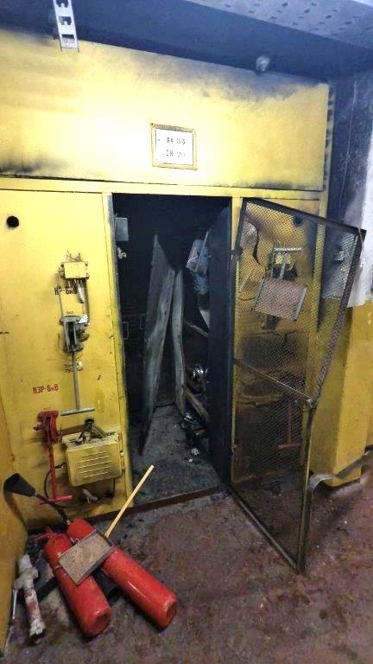  Возгорание кабелей 6-0,4 кВ в кабельных сооружениях РУСН 1 очереди Автовской ТЭЦ (ТЭЦ-15), приведших к отключению электропитания собственных нужд Автовской ТЭЦ (ТЭЦ-15)

